服务器方方面面 – 服务部署

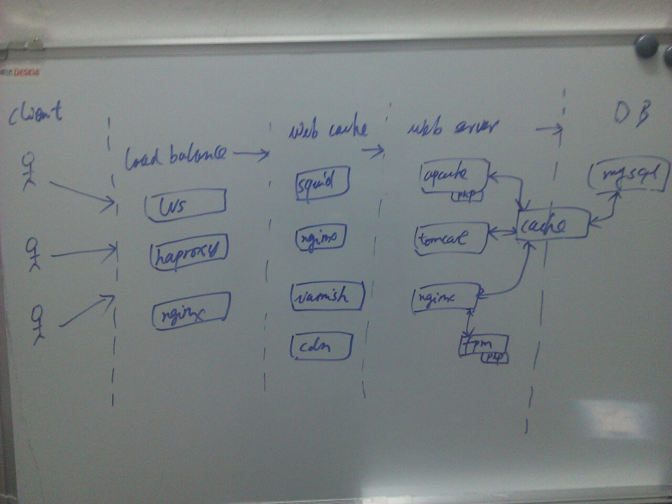

1. 预览

dns负载均衡 -> 软件负载均衡（lvs, haproxy, nginx） -> web缓存(cdn, squid, varnish,nginx) -> web server(nginx, apache, iis, tomcat等) -> 内存缓存(memcache, redis) -> 数据库(mysql等)

1. dns负载均衡



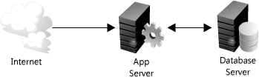

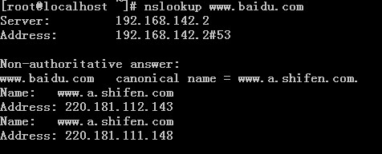

2、软件负载均衡（lvs, haproxy, nginx）

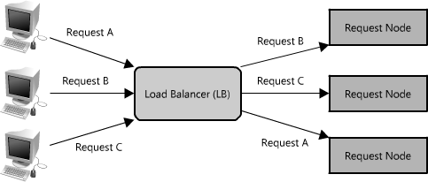

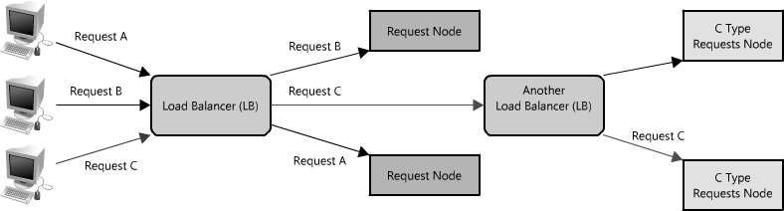

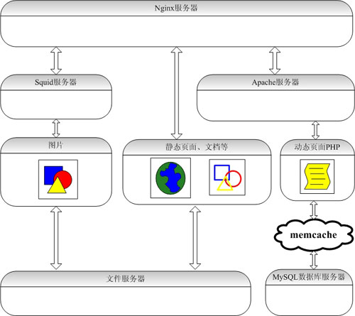s

Nginx upstream example:

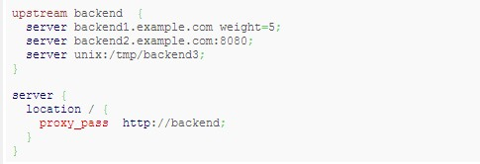

nginx: <http://nginx.org>

lvs: http://www.linuxvirtualserver.org

<http://baike.baidu.com/view/3160926.htm>

haproxy: <http://haproxy.1wt.eu>

1. web缓存(cdn,squid, varnish,nginx)
2. web server(nginx, apache, iis, tomcat等)

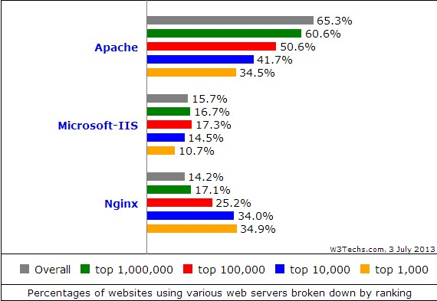

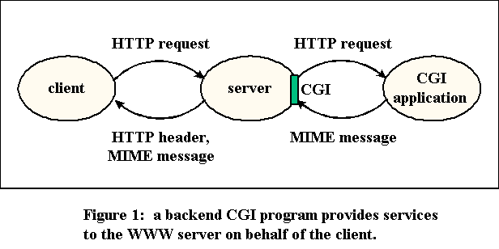

1. 内存缓存(memcached, redis)

memcache: key -> val

redis: key -> data structure(string, list, set, hash, …)

memcache: <http://www.memcached.org>

redis: http://redis.io/

1. 数据库(mysql等)

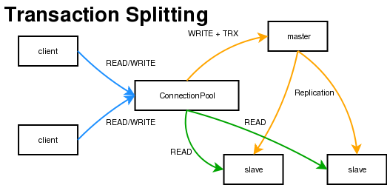

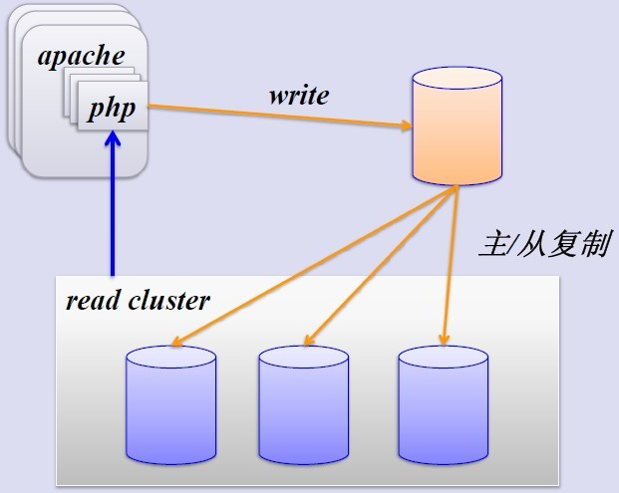

1. 任务服务器

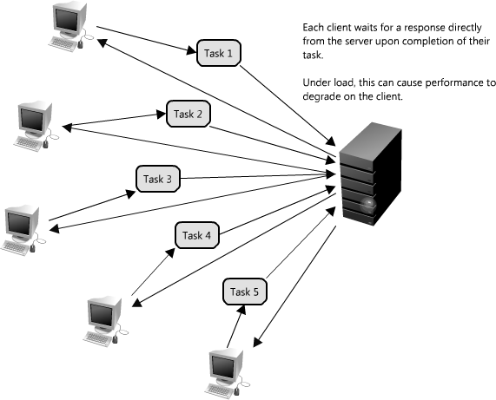

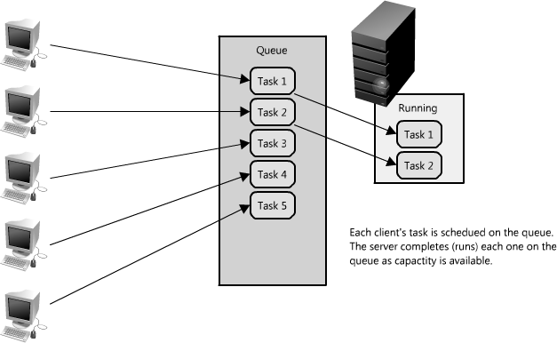

1. 案例
2. nginx-auth-request-module

<https://github.com/perusio/nginx-auth-request-module>

1. mail_auth_http_module

telnet 163.177.65.209 110

user username

pass password

list

top n 0

pop 110

imap 143

smtp 25